强智教务管理系统学生选择体育选项课流程

**第一步：登录学校主页→教务管理系统**

（地址：http://cumtycjw.yinghuaonline.com/yckjxy_jsxsd/）

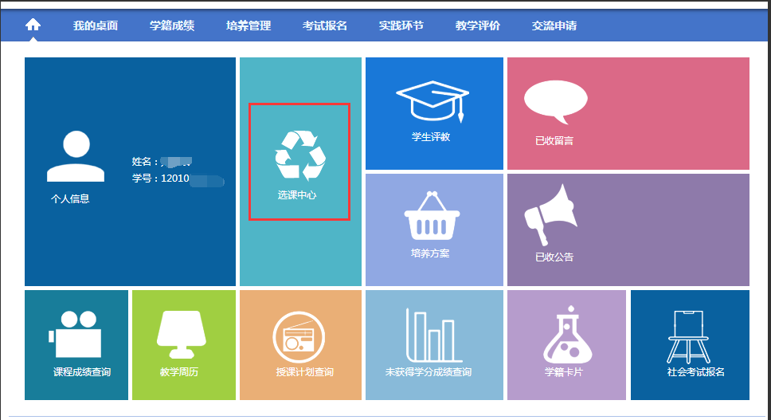

**第二步：选择“进入选课”**

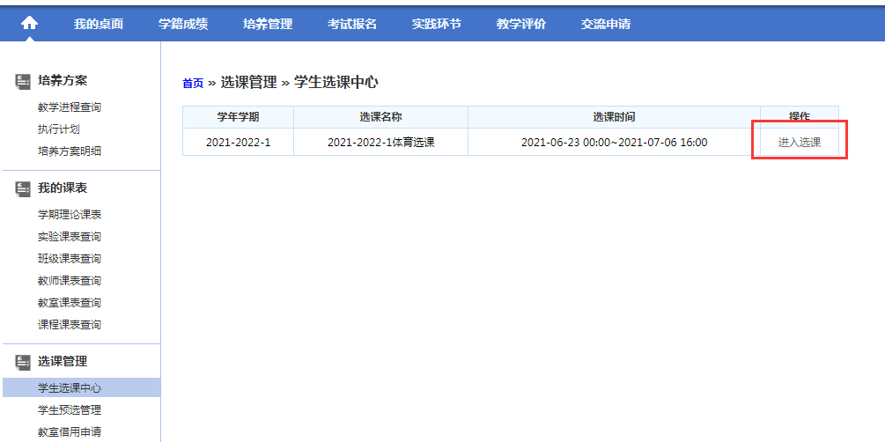

**第三步：继续选择“进入选课”**

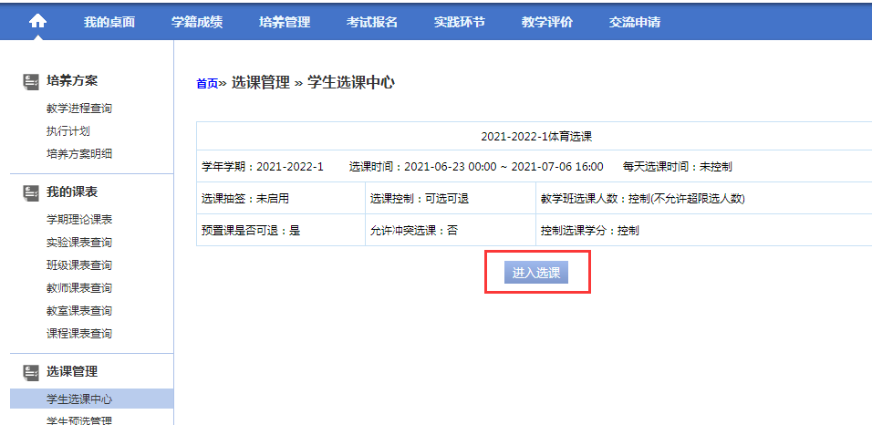

**第四步:选择“必修课选课”，以及选择体育项目**

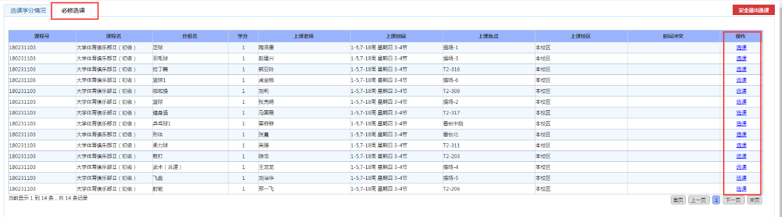

**第五步：如需退选，点“选课结果查看及退选”，退选体育课即可。**

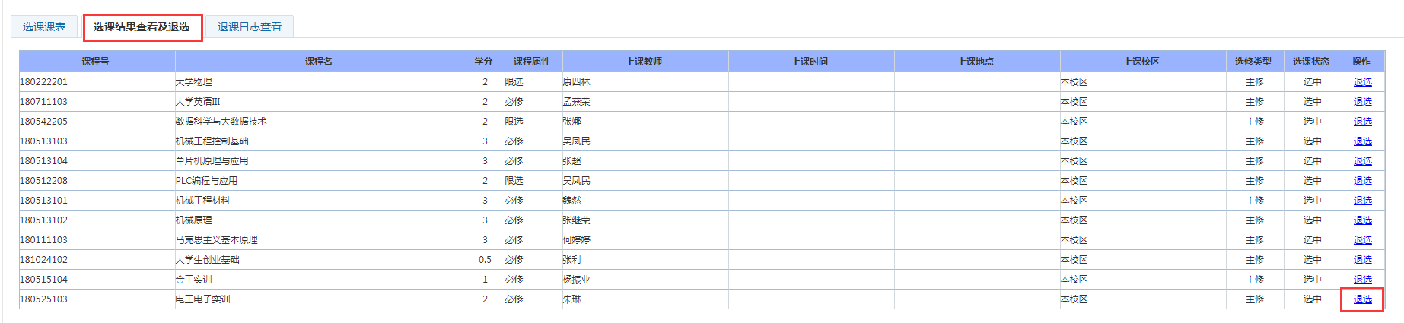

**温馨提示：退选的时候看清楚再点退选，切勿把其他课程退选掉！**